Приложение № 4 към чл. 8а, ал. 1

(Ново - ДВ, бр. 12 от 2016 г., в сила от 12.02.2016 г., изм. и доп. - ДВ, бр. 3 от 2018 г., изм. - ДВ, бр. 31 от 2019 г., в сила от 12.04.2019 г.)

ДО
ДИРЕКТОРА НА РИОСВ
ПЛОВДИВ

На Ваш № ОВОС-2607-7/07.11.2023 г.

ИСКАНЕ
за преценяване на необходимостта от извършване на екологична оценка (ЕО) на „Индустриална зона Стряма, ведно с електроснабдителна обслужваща мрежа и подстанция с мощност 110 kV“ в обхвата на поземлени имоти 70010.46.145; 70010.46.151; 70010.46.147; 70010.46.152; 70010.46.116; 70010.46.86; 70010.46.11; 70010.46.22; 70010.46.23; 70010.46.44; 70010.46.81; 70010.46.79; 70010.46.155 в масив 46 на с. Стряма, община Раковски, област Пловдив; поземлени имоти 35300.2.142; 3500300.2.143; 35300.2.18; 35300.2.7; 35300.43; 35300.2.146; 35300.2.86; 35300.2.145; 35300.2.102; 35300.502.970; 35300.502.926; 35300.502.928; 35300.502.971; 35300.502.969; 35300.502.928; 35300.503.985; 35300.14.147; 35300.10.36; 35300.10.229; 35300.10.230; 35300.10.231; 35300.11.24; 35300.11.3; 35300.11.80; 35300.11.48; 35300.12.136; 35300.12.38; 35300.12.137; 35300.12.144; 35300.12.127; 35300.12.141; 35300.14.20; 35300.5.166; 35300.5.71; 35300.5.167; 35300.11.13; 35300.11.11; 35300.11.53 в землището на с. Калековец, общ. Марица, област Пловдив.

В. КАРАИЛАНСКИ ,
“ТРАКИЯ ИКОНОМИЧЕСКА ЗОНА“ ЕАД, ЕИК: 115861678,
“БУЛПЛОД ТРАКИЯ“ ООД, ЕИК: 201762895
ноември, 2023 г.

УВАЖАЕМИ Г-Н ДИРЕКТОР,
Моля, да ни бъде издадено решение за преценяване на необходимостта от екологична оценка на „Индустриална зона Стряма, ведно с електроснабдителна обслужваща мрежа и подстанция с мощност 110 kV“ в обхвата на поземлени имоти 70010.46.145; 70010.46.151; 70010.46.147; 70010.46.152; 70010.46.116; 70010.46.86; 70010.46.11; 70010.46.22; 70010.46.23; 70010.46.44; 70010.46.81; 70010.46.79; 70010.46.155 в масив 46 на с. Стряма, община Раковски, област Пловдив; поземлени имоти 35300.2.142; 3500300.2.143; 35300.2.18; 35300.2.7; 35300.2.43; 35300.2.146; 35300.2.86; 35300.2.145; 35300.2.102; 35300.502.970; 35300.502.926; 35300.502.971; 35300.502.969; 35300.502.928; 35300.503.985; 35300.14.147; 35300.10.36; 35300.10.229; 35300.10.230; 35300.10.231; 35300.11.24; 35300.11.3; 35300.11.80; 35300.11.48; 35300.12.136; 35300.12.38; 35300.12.137; 35300.12.144; 35300.12.127; 35300.12.141; 35300.14.20; 35300.5.166; 35300.5.71; 35300.5.167; 35300.11.13; 35300.11.11; 35300.11.53 в землището на с. Калековец, общ. Марица, област Пловдив.
(наименование на плана/програмата)
Във връзка с това предоставям следната информация по чл. 8а, ал. 1 от Наредбата за условията и реда за извършване на екологична оценка на планове и програми:
1. Информация за възложителя на плана/програмата (орган или оправомощено по закон трето лице):

2. Обща информация за предложения план/програма:
а) Основание за изготвяне на плана/програмата - нормативен или административен акт
Основание за изготвяне на плана са Решение на Общински съвет на община Раковски № 890 и Решение № 894, взети с протокол № 51/19.10.2023 г., и Решение на Общински съвет на община Марица № 414 и № 418 , взети с протокол № 11/25.09.2023 г.
б) Период на действие и етапи на изпълнение на плана/програмата
Разработеният проект за ПУП-ПРЗ влиза в сила от датата на одобряването му, като за реализирането му е необходимо преминаване през следните етапи на изпълнение:
- Разрешение от Кмета на Общината (община Марица и община Раковски) за изработване на проект за изменение на плана въз основа на постъпило искане;
- Преценка необходимостта от извършване на Екологична оценка от Директора на РИОСВ-Пловдив;
- Приемане на ПУП-ПРЗ от Общински експертен съвет (на община Марица и Раковски) и одобряването му от Кметовете на Общините;
- Провеждане на процедура за промяна начина на трайно ползване на имотите, обособени в съответната структурната единица;
- Получаване на виза за проектиране;
- Изработване на технологични проекти, архитектурни проекти и проекти по отделните части /ОВ, ВиК и Ел. инст./;
- Получаване на строителни разрешителни за имотите.
в) Териториален обхват (транснационален, национален, регионален, областен, общински, за по-малки територии) с посочване на съответните области и общини
Разглежданият ПУП-ПРЗ е в обхвата на поземлени имоти 70010.46.145; 70010.46.151; 70010.46.147; 70010.46.152; 70010.46.116; 70010.46.86; 70010.46.11; 70010.46.22; 70010.46.23; 70010.46.44; 70010.46.81; 70010.46.79; 70010.46.155 в масив 46 на с. Стряма, община Раковски, област Пловдив;
НОМЕР НА ИМОТ | НАСЕЛЕНО МЯСТО | НАЧИН НА ТРАЙНО ПОЛЗВАНЕ | ПЛОЩ В КВ. М.
70010.46.145 | с. Стряма | Нива | 191632
70010.46.151 | с. Стряма | Нива | 247265
70010.46.147 | с. Стряма | Нива | 66346
70010.46.152 | с. Стряма | Нива | 212477
70010.46.116 | с. Стряма | Нива | 7668
70010.46.86 | с. Стряма | Нива | 6014
70010.46.11 | с. Стряма | За селскостопански, горски, ведомствен път | 9265
70010.46.22 | с. Стряма | Напоителен канал | 5598
70010.46.23 | с. Стряма | За селскостопански, горски, ведомствен път | 3551
70010.46.44 | с. Стряма | За селскостопански, горски, ведомствен път | 4602
70010.46.81 | с. Стряма | За селскостопански, горски, ведомствен път | 2382
70010.46.79 | с. Стряма | За селскостопански, горски, ведомствен път | 2204
70010.46.155 | с. Стряма | Отводнителен канал | 61848
За поземлени имоти 35300.2.142; 3500300.2.143; 35300.2.18; 35300.2.7; 35300.2.43; 35300.2.146; 35300.2.86; 35300.2.145; 35300.2.102; 35300.502.970; 35300.502.926; 35300.502.971; 35300.502.969; 35300.502.928; 35300.503.985; 35300.14.147; 35300.10.36; 35300.10.229; 35300.10.230; 35300.10.231; 35300.11.24; 35300.11.3; 35300.11.80; 35300.11.48; 35300.12.136; 35300.12.38; 35300.12.137; 35300.12.144; 35300.12.127; 35300.12.141; 35300.14.20; 35300.5.166; 35300.5.71; 35300.5.167; 35300.11.13; 35300.11.11; 35300.11.53 в землището на с. Калековец, общ. Марица, област Пловдив, се процедира ПУП-ПП за изграждане на кабелно трасе, свързващо индустриалния парк с подстанцията.
НОМЕР НА ИМОТ | НАСЕЛЕНО МЯСТО | НАЧИН НА ТРАЙНО ПОЛЗВАНЕ | ПЛОЩ В КВ. М.
35300.2.142 | с. Калековец | Изоставена орна земя | 28753
35300.2.143 | с. Калековец | Напоителен канал | 8746
35300.2.18 | с. Калековец | За водностопанско, хидромелиоративно съоръжение | 4660
35300.2.7 | с. Калековец | За селскостопански, горски, ведомствен път | 4789
35300.2.43 | с. Калековец | За селскостопански, горски, ведомствен път | 2876
35300.2.146 | с. Калековец | Напоителен канал | 7205
35300.2.86 | с. Калековец | За селскостопански, горски, ведомствен път | 8011
35300.2.145 | с. Калековец | Напоителен канал | 5327
35300.2.102 | с. Калековец | За селскостопански, горски, ведомствен път | 4347
35300.502.970 | с. Калековец | За друг поземлен имот за движение и транспорт, | 753
35300.502.926 | с. Калековец | За път от републиканската пътна мрежа | 7723
35300.502.928 | с. Калековец | За второстепенна улица | 16677
35300.502.971 | с. Калековец | За друг поземлен имот за движение и транспорт | 443
35300.502.969 | с. Калековец | За второстепенна улица | 1693
35300.503.985 | с. Калековец | За второстепенна улица | 14341
35300.14.147 | с. Калековец | За път от републиканската пътна мрежа | 48627
35300.10.36 | с. Калековец | Напоителен канал | 7210
35300.10.229 | с. Калековец | За селскостопански, горски, ведомствен път, | 6118
35300.10.230 | с. Калековец | За местен път | 347
35300.10.231 | с. Калековец | За селскостопански, горски, ведомствен път | 1790
35300.11.24 | с. Калековец | Напоителен канал | 5341
35300.11.3 | с. Калековец | За селскостопански, горски, ведомствен път | 8012
35300.11.80 | с. Калековец | За селскостопански, горски, ведомствен път | 2705
35300.11.48 | с. Калековец | За селскостопански, горски, ведомствен път | 3489
35300.12.136 | с. Калековец | За второстепенна улица | 4480
35300.12.38 | с. Калековец | Напоителен канал | 7748
35300.12.137 | с. Калековец | За местен път | 52
35300.12.144 | с. Калековец | За друг поземлен имот за движение и транспорт | 1572
35300.12.127 | с. Калековец | Отводнителен канал | 1251
35300.12.141 | с. Калековец | За местен път | 836
35300.14.20 | с. Калековец | Отводнителен канал | 57778
35300.5.166 | с. Калековец | Нива | 21571
35300.5.71 | с. Калековец | За селскостопански, горски, ведомствен път | 11159
35300.5.167 | с. Калековец | За селскостопански, горски, ведомствен път | 229
35300.11.13 | с. Калековец | Нива | 4950
35300.11.11 | с. Калековец | Нива | 5999
35300.11.53 | с. Калековец | Нива | 5033
г) Засегнати елементи от Националната екологична мрежа (НЕМ)
Разглежданата територия в по-голямата си част не засяга елементи от Националната екологична мрежа (НЕМ), а е разположена в непосредствена близост до защитена зона по Директивата за опазване на местообитанията BG0000429 „Река Стряма”. Единствено два от имотите попадат с част от територията си в зоната, а именно:
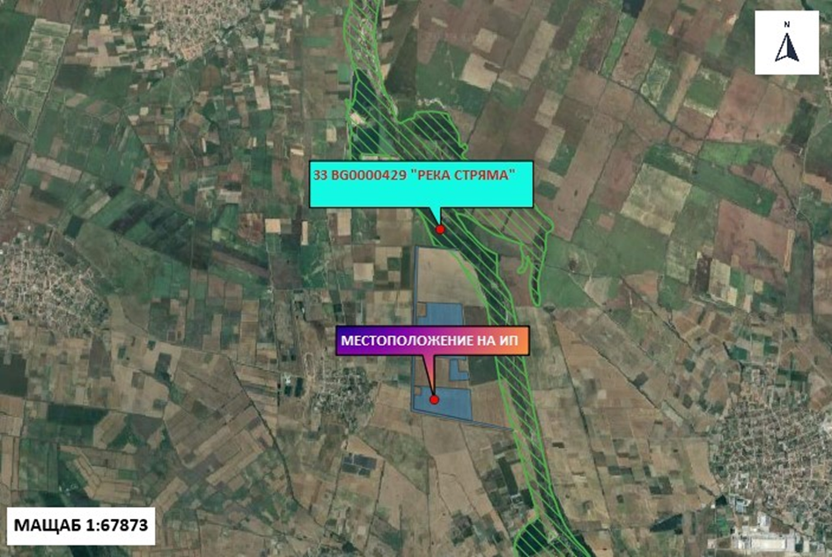
Приблизително разположение на индустриалната зона, имоти разположени в с. Стряма, спрямо ЗЗ BG0000429 „Река Стряма“

Част от ПИ 70010.46.155 област Пловдив, община Раковски, с. Стряма, вид собств. Общинска публична, вид територия Земеделска, НТП Отводнителен канал, площ 61 848 кв. м, с приблизителна площ от 800 кв. м, попадаща на територията на защитената зона.

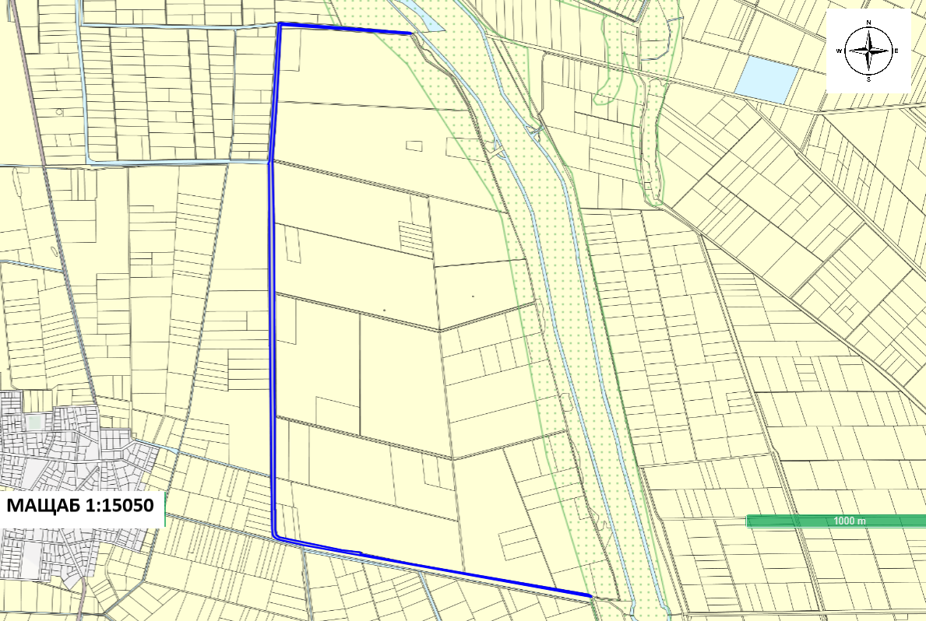
Местоположение на цялата територия на ПИ 70010.46.155 (в син контур), спрямо ЗЗ BG0000429 „Река Стряма“

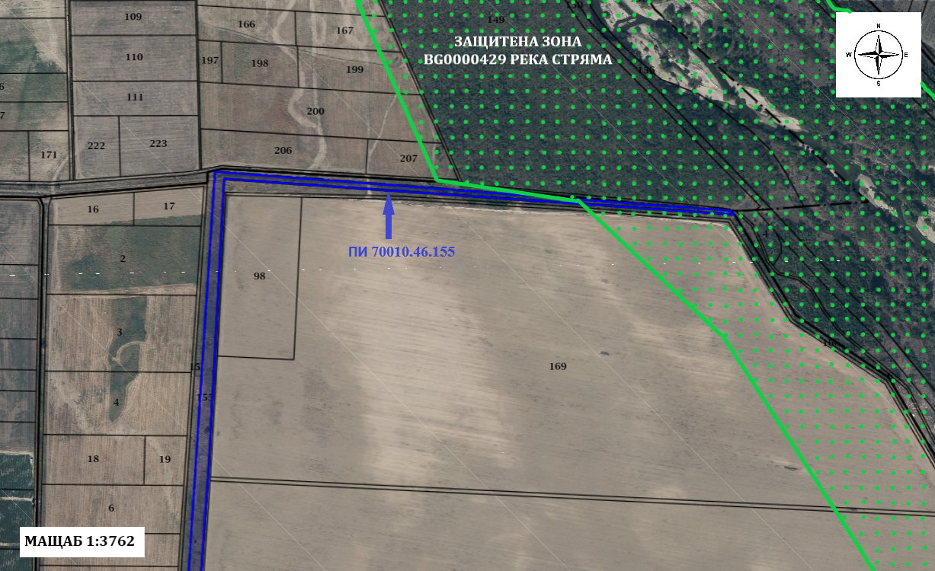
Място на навлизане на ПИ 70010.46.155 (в син контур), в ЗЗ BG0000429 „Река Стряма“
Част от ПИ 35300.5.71, област Пловдив, община Марица, с. Калековец, м. Бегова могила, вид собств. Общинска публична, вид територия Земеделска, категория 4, НТП За селскостопански, горски, ведомствен път, площ 11 159 кв. м, с приблизителна площ от 200 кв. м, попадаща на територията на защитената зона.

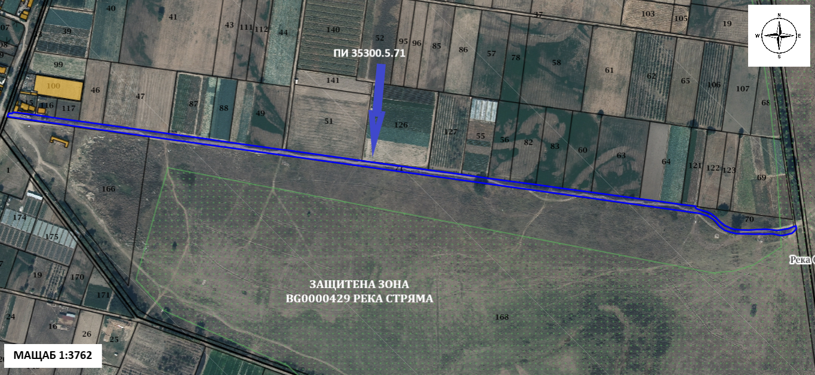
Местоположение на цялата територия на ПИ 35300.5.71 (в син контур), спрямо ЗЗ BG0000429 „Река Стряма“
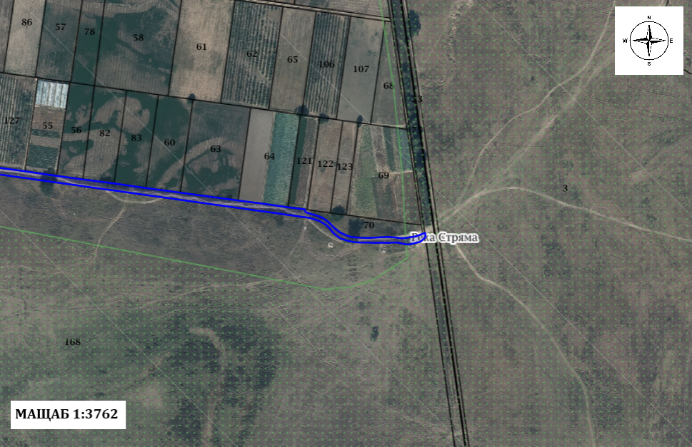

Място на навлизане на ПИ 35300.5.71 (в син контур), в ЗЗ BG0000429 „Река Стряма“

д) Основни цели на плана/програмата
Целта на проектът е устройствените условия да позволяват създаване, проектиране и вписване на Индустриален парк по реда на Закона за индустриалните паркове – Въглеродно-неутрален индустриален парк, собственост на частни лица.
С реализацията на планът се предвиждат следните дейности за постигане на основната цел.
- Извършване на разделяне на част от описаните имоти;
- Извършване на обединяване на част от имотите;
- Утвърждаване на трасе за изграждане на кабелна линия 110 kV
е) Финансиране на плана/програмата (държавен, общински бюджет или международни програми, други финансови институции)
Финансирането на настоящия ПУП-ПРЗ е задължение на Възложителят и се уреждат от него.
ж) Срокове и етапи на изготвянето на плана/програмата и наличие (нормативно регламентирано) на изискване за обществено обсъждане или друга процедурна форма за участие на обществеността
Етапите на изготвяне на ПУП-ПРЗ:
- Изработеният проект за подробен устройствен план се съобщава от Общината на заинтересуваните лица с обявление, което в 10-дневен срок от постъпването на проекта в общинската администрация се изпраща за обнародване в "Държавен вестник";
- Обявлението на изработения проект на ПУП-ПРЗ се разгласява, като се поставя на определените за това места в сградата на Общината, района или кметството, както и на други предварително оповестени обществено достъпни места в съответната територия - предмет на плана, и се публикува на интернет страницата на Общината. Разгласяването по този ред се извършва в 10-дневен срок от обнародването на обявлението;
- В едномесечен срок от обявлението, заинтересуваните лица могат да направят писмени възражения, предложения и искания по проекта за подробен устройствен план до общинската администрация;
- Съгласуване на проекта за ПУП-ПРЗ със заинтересуваните териториални администрации - служебно от Кмета на Общината;
- В едномесечен срок, след изтичане на срока за реакция на заинтересуваните лица, проектът на ПУП-ПРЗ заедно с постъпилите възражения, предложения и искания се приема от общинския експертен съвет;
- Одобряване на ПУП-ПРЗ със заповед на Кмета на Общината, в 14-дневен срок след приемането на проекта за подробен устройствен план от експертен съвет. Заповедите на Кмета на Общината се съобщават на заинтересуваните лица при условията и по реда на Административнопроцесуалния кодекс и се публикуват в Единния публичен регистър по устройство на територията.
Одобрените подробни устройствени планове се публикуват на интернет страницата на органа, който ги е одобрил, в тридневен срок от одобряването им. Разработеният проект за плана ПУП-ПРЗ влиза в сила от датата на одобряването му.
След приключване на процедурата по промяната на земеделската земя ще започне проектиране на парцеларни планове и проекти за изработване на инфраструктура. На терена няма съществуваща инфраструктура ще се изгражда нова, след одобряване на ПУП- ПРЗ, ПУП-ПП и инвестиционните проекти.
3. Информация за органа, отговорен за прилагането на плана/програмата
Прилагането на ПУП-ПРЗ се контролира от съответните общини и РИОСВ Пловдив.
4. Орган за приемане/одобряване/утвърждаване на плана/програмата
Приемането на Проекта за ПУП-ПРЗ ще се извършва от експертен съвет на съответните общини, като се одобрява от общински съвет със заповед на кметовете на общините.
5. (не е задължително за попълване)
Моля да бъде допуснато извършването само на екологична оценка (ЕО)/В случаите по чл. 91, ал. 2 от Закона за опазване на околната среда (ЗООС), когато за инвестиционно предложение, включено в приложение № 1 или в приложение № 2 към ЗООС, се изисква и изготвянето на самостоятелен план или програма по чл. 85, ал. 1 и 2 от ЗООС поради следните основания (мотиви):
……………………………………………………………………………………………………………………………………………………………………………………………………
Приложение:
А. Информация по чл. 8а, ал. 2 от Наредбата за условията и реда за извършване на екологична оценка на планове и програми:
1. Характеристика на плана/програмата относно:
а) инвестиционните предложения по приложение № 1 към чл. 92, т. 1 и приложение № 2 към чл. 93, ал. 1, т. 1 и 2 към ЗООС и/или други инвестиционни предложения с предполагаемо значително въздействие върху околната среда, спрямо които предлаганият план/програма определя критерии, нормативи и други ръководни условия от значение за бъдещото им разрешаване или одобряване по отношение на местоположение, характер, мащабност и експлоатационни условия:
Целта на настоящият ПУП-ПРЗ включва следните дейности:
- обособяване на индустриална зона, която ще включва определен брой имоти, в които ще има последващо реализиране на различни видове производствени и търговски обекти;
- изграждане на Подстанция 110 KV;
- кабелна линия 110 KV (по одобрено трасе в съответствие със становище на Електроенергиен системен оператор ЕАД с изх. № ЕСО-2695/2/24.03.2023г.). Предвижда се кабелната линия да се изпълни подземно с дължина от около 6,5 км.
- предвижда се изграждане на колектор за отпадъчни битови води от индустриална зона Стряма и ВНИТП Пловдив на територията на с Калековец с капацитет 150 куб.м на час, както и връзка от 9 км до северен обходен колектор на гр. Пловдив и от там в ПСОВ – Пловдив по друг проект. Предвижда се зоната да се включи в този колектор, след изграждането му.
- предвижда се изграждане на път от две ленти от по 3,5 м, и банкети по 1,5м., общата ширина ще е 9,00 м и дължина около 700 м.
Във връзка с описаните дейности не се предвижда изменение на Общ Устройствен план на Община Марица или на предварителен проект на Общ Устройствен план на Община Раковски.
Настоящият ПУП-ПРЗ е в процес на разглеждане и одобряване в общинска администрация, промяна предназначение на земята в Министерство на земеделието и храните, след което ще започнат проучвателни и проектни дейности.
б) мястото на предлагания план/програма в цялостния процес или йерархия на планиране и степен, до която планът/програмата влияе върху други планове и програми:
Устройствените планове в съответствие с изискванията на чл. 7 и 10 от ЗУТ имат за цел:
• да създават планова основа за дългосрочно, устойчиво устройствено развитие на териториите, обвързано с документите за стратегическо планиране и програмиране на регионалното развитие и с документите за стратегическо планиране на пространственото развитие;
• да създават условия за живеене и реализация на дейности за приоритетно социално-икономическо развитие;
• да определят границите на териториите, в зависимост от основното или конкретното им предназначение, както и допустимите и забранените дейности в тях и изискванията при използването, опазването и застрояването им;
• да определят насоките за териториалното развитие на урбанизираните територии и екологичното им съвместяване със земеделските, горските и защитените територии и зони с оглед постигане на оптимална териториална структура;
• да предвиждат подходящо развитие на техническата инфраструктура и обвързването на националните инфраструктурни коридори с европейските;
• да определят устройството на поземлените имоти съобразно конкретното им предназначение и да осигуряват опазването на недвижимото културно наследство;
• да определят правила и нормативи за прилагане на устройствените планове съобразно местните и регионални характеристики на териториите - предмет на устройственото планиране, както и специфични правила и нормативи към тях.
Предложеният ПУП-ПРЗ, не влиза в противоречие с други планове и програми.
Подробните устройствени планове, заемат второ място в йерархия на планиране след общия устройствен план /ОУП/.
в) значение на плана/програмата за интегрирането на екологичните съображения, особено с оглед насърчаването на устойчиво развитие:
Реализирането на ПУП-ПРЗ и последващите действия предполага чувствително увеличаване на материалните активи на избраната територия, създаване на възможност за нови работни места и привличане на инвестиции – важен фактор за устойчиво развитие на района.
С плана се цели интегриране на предвижданията на възложителите, по отношение на околната среда, в процеса на развитие като цяло и опазване на околната среда, основавайки се на следните принципи:
- устойчиво развитие;
- участие на обществеността и прозрачност в процеса на вземане на решения;
- съхраняване и опазване на екосистемите; предотвратяване замърсяването и увреждането на този район.
В унисон с гореописаните принципи, намерението на възложителите е да се изгради Въглеродно-неутрален индустриален парк.
г) екологични проблеми от значение за плана/програмата:
Общините Марица и Раковски не са категоризирани, като „гореща екологична точка“, съгласно изводите, направени в Регионален доклад за състоянието на околната среда за 2022 г. на РИОСВ Пловдив.
Съществуващите екологични проблеми са в резултат основно на:
- наличие на нерегламентирани сметища за твърди битови отпадъци, които са един от източниците на замърсяване на подземни води и почви;
- неспазване на нормативната уредба за ритмично проектиране и строителство на канализации за отпадъчни води и необходимите пречиствателни съоръжения към тях, което е източник на замърсяване на повърхностните води;
- селскостопанска обработка (поливане и торене) на земеделските земи, което е източник за замърсяване на почви и подземни води;
- неспазване на нормативните изисквания, описани в разрешителните режими на промишлените предприятия в региона – източник на замърсяване на води и въздух в региона.
Реализирането на ПУП-ПРЗ не води до решаването на екологични проблеми, но не ги и задълбочава. По-скоро засяга социалната сфера и човешкия фактор в района на с. Калековец, с. Стряма и околните селища, създавайки условия за нови работни места.
д) значение на плана/програмата за изпълнението на общностното законодателство в областта на околната среда:
ПУП-ПРЗ ще бъде реализирано в съответствие със законодателството в областта на околната среда. От своя страна последващите инвестиционни проекти, които ще се реализират след създаване на индустриалния парк ще допринесат за осъществяване на една от основните цели на развитие на Община Марица: „Стабилен инвестиционен интерес, насочен към устойчив и интелигентен икономически растеж, гарантиращ висок жизнен стандарт за хората, съхранена природа и благоустроена среда за обитаване, труд и отдих“.
е) наличие на алтернативи:
Територията, избрана за реализиране на ПУП-ПРЗ дава възможност за оптимални условия за осъществяването на плана и отговаря на предвижданията на действащия ОУП на територията на община Марица и на предварителния проект на Община Раковски, както и на намеренията на възложителите.
За територията в обхвата на ПУП-ПРЗ не са разглеждани други алтернативи относно бъдещо развитие.
Осъществяването на „нулева алтернатива“ е вариант в който да се запази съществуващото състояние на имотите. Това от своя страна не е гаранция за запазване на съществуващите към момента екологични условия, тъй като неизползването на имотите може да бъде предпоставка за възникване на нерегламентирани сметища и/или други нежелани въздействия.
2. Обосновка на конкретната необходимост от изготвянето на плана/програмата:
Завишената инвестиционна активност в района, както и стремежа за развитие на зоните за въглеродна-неутралност са в основата на необходимостта от изготвянето и реализирането на ПУП-ПРЗ.
Проектът за изработване на ПУП-ПРЗ се процедира на основание чл. 150 от ЗУТ, като засяга гореописаната територия и чл. 10, ал. 1 от ЗУТ, Наредба № 8 от 2001 за обема и съдържанието на устройствените планове и действащите нормативни документи.
3. Информация за планове и програми и инвестиционни предложения, свързани с предложения план/програма:
Съгласно чл. 103, ал. 4 от ЗУТ “Всеки устройствен план се съобразява с предвижданията на устройствените схеми и планове от по-горна степен, ако има такива и представлява по отношение на тях по-пълна, по-подробна и конкретна разработка”. Общият устройствен план стои най-високо в йерархията и определя нормативи към конкретните подробни устройствени планове, касаещи отделните имоти в обхвата на устройствената зона.
Последващата реализация на различни индустриални и търговски обекти ще е предхождана от изискуемите процедури по реда на глава Шеста от ЗООС.
4. Характеристики на последиците и на пространството, което е вероятно да бъде засегнато, като се отчитат по-специално:
а) вероятността, продължителността, честотата и обратимостта на последиците:
Въздействие върху компонентите на околната среда се очакват на етапа на строителните дейности. Те ще касаят изграждането на нови обекти в устройствената зона, като очакваното въздействие ще е незначително, временно, краткотрайно, локално, необратимо за периода на съществуването им и с възможност за пълно възстановяване с приключване на строителните работи.
Необходимо е всички бъдещи инвестиционни проекти в новосъздадената урбанизирана територия да преминат процедури по Глава шеста на ЗООС, където ще бъде оценено въздействието върху компонентите на околната среда.
Не се очакват негативни въздействия през експлоатационния период, при спазване изискванията на екологичното законодателство..
По-долу е направена характеристика на въздействията върху компонентите на околната среда и свързаните с тях последици, както и техните териториален обхват, вероятност, продължителност, честота и обратимост за етапа на проектиране и изработване на ПУП- ПРЗ.
Въздействие върху населението и човешкото здраве
Прогнозен характер на въздействието:

Не се очаква реализацията на предвижданията на ПУП-ПРЗ да доведат до риск за здравето на хората или околната среда. Промяната на плана и предвиденото увеличаване на урбанизираната територия са свързани основно с повишаване на икономическото благосъстояние на засегнатите общини и населението им.

Прогнозна оценка на въздействието:
С реализацията на ПУП-ПРЗ се очаква да има пряко, постоянно, дълготрайно, положително въздействие върху човешкия фактор.

Прогнозни последици от въздействието:
ПУП-ПРЗ ще окаже положително влияние върху социалната сфера и човешкия фактор в района, основно чрез осигуряване на допълнителни работни места с дълготрайна продължителност.

Въздействие върху Атмосферен въздух
Прогнозен характер на въздействието:

Основните показатели, характеризиращи качеството на атмосферния въздух в приземния слой са суспендирани частици, фини прахови частици, серен диоксид, азотен диоксид и/или азотни оксиди, въглероден оксид, озон, олово (аерозол), бензен, полициклични ароматни въглеводороди, тежки метали – кадмий, никел и живак, арсен.
На територията на общините Марица и Раковски няма постоянен пункт от Националната система за мониторинг на околната среда (НСМОС).
Въпреки характерните за района на Област Пловдив неблагоприятни фактори, като топографски особености, климатични и метеорологични условия (мъгли по поречието на реките, продължителни периоди на засушаване и голям брой дни в годината с тихо време- скорост на вятъра под 1,5 м/с), рефлектиращи силно върху ниско емитиращите източници – транспорт (с целогодишно въздействие) и битово отопление (със сезонно действие и в пряка връзка с температурата на околната среда), качеството на атмосферния въздух в двете общини е добро.
Производствените дейности са концентрирани в обособени производствени зони и в стопанските дворове на останалите населени места в общината. Топлоенергийните съоръжения използват природен газ и от твърдите горива – дървесен чипс. В общините се експлоатират бензиностанции и обекти с хладилни и/или климатични системи, използващи флуорсъдържащи парникови газове.
Регионалната инспекция по околна среда и води (РИОСВ) Пловдив извършва контрол на емисии на вредни вещества – прах, въглероден оксид, серен диоксид, азотни оксиди, летливи органични съединения и органични вещества в атмосферния въздух.
При извършените измервания на вредностите изпускани в атмосферния въздух от обекти с точкови източници в района на двете общини не са констатирани превишения на нормите за допустими емисии (НДЕ).

Прогнозна оценка на въздействието:
Очакваното въздействие върху Атмосферния въздух е:
- с вероятност – малка за отрицателни въздействия при реализирането на ПУП-ПРЗ;
- с продължителност – дълготрайна, през целия период на действие на плана;
- с честота – постоянна;
- с обратимост – възможна, при промяна на плана и обособяване на терена за друго предназначение;
- кумулативно – планът предлага увеличаване на урбанизираните територии, което ще доведе до увеличаването производственото строителство, което ще увеличи антропогенното влияние върху този компонент.

Прогнозни последици от въздействието:
От реализиране ПУП-ПРЗ и последващите дейности не се очакват значителни последици върху качеството на атмосферния въздух. Съгласно ЗООС, всяко бъдещо ИП, попадащо в обхвата на настоящата промяна, е нужно да премине през оценка за степента му на въздействие върху околната среда.

Въздействие върху земите и почвите

Прогнозен характер на въздействието:

Дейностите при които се очаква въздействие върху земите и почвите са:
- строителни, вкл. изкопни дейности при изграждане на бъдещите обекти на обособената територия;
- изграждане на ВиК и електропроводни връзки с оглед бъдещо изграждане на площадкови мрежи, които ще захранят конкретните обекти;
- утъпкване на почвите от тежки транспортни машини.

Прогнозна оценка на въздействието:
По време на строителните дейности се очаква въздействие върху този компонент на околната среда, чрез отнемане на необходимото количество при полагане основите на елементите, изграждащи обектите.
Предвидено е увеличаване на урбанизираната територия, което ще доведе до загуба на естествен и модифициран терен.
Ако не се осъществи планът и не се реализира използването им, най-вероятното ще се наблюдава запустяване на терените и тяхното постепенно обрастване с храсти и дървета. Малко вероятно е имотите, отредени за ниви, да започнат да се експлоатират като такива. Като цяло почвите са плитки, сухи, неплодородни, с тънък хумусен пласт, податливи на ерозия, липсват подпочвени води и влажността им зависи изцяло от валежите.
При нереализиране на последващите инвестиционни намерения за тези територии ще се увеличи интензивността на ерозията им (ветрова и водна). Стичащата се свободно вода при обилни валежи ще доведе до интензивна площна и браздова водна ерозия, която най-силно се проявява върху обработваеми земи, разположени на еднообразни склонове и при незаети с растителност терени.
Очакваното въздействие върху земите и почвите е:
- с вероятност – голяма, както за отрицателно въздействие поради загуба на естествени и модифицирани терени, така и за положително въздействие, поради намаляване интензивността на ветровата и водната ерозия на почвите;
- с продължителност – дълготрайна;
- с честота – постоянна;
- с обратимост – възможна, при промяна на плана и обособяване на терена за друго предназначение;
- кумулативно – очаква се увеличаване на антропогенното влияние върху земеделските земи, които ще станат урбанизирани територии.

Прогнозни последици от въздействието:
С реализирането на ПУП-ПРЗ и последващите инвестиционни намерения, свързани с производствени и търговски обекти в тези имоти ще има увеличаване на урбанизираната територия, което ще доведе до загуба на естествен и модифициран терен, но едновременно с това ще се намали ветровата и водна ерозия в тези земи.

Въздействие върху водите

Повърхностни води
Състояние на повърхностните водни тела в региона
Имотите, обект ПУП-ПРЗ, попадат във водосбора на три повърхностни водни тела:
- код BG3MA500R217 -р. Марица от р. Въча до р. Чепеларска, ГК-2, 4, 5 и 6 и Марковки колектор;
- BG3MA400R076 - р. Стряма от вливане на р. Пикла до устие
- BG3MA300R075 - ГОК Азмака и ГОК Карадере.
Съгласно Доклад за състоянието на водите в ИБР за 2021 г., първите две водни тела са в добро химично състояние и в умерено екологично състояние, с изместващи показатели Макрозообентос, Фитобентос, а третото водно тяло е добро химично състояние и лошо екологично състояние с изместващи показатели: Макрозообентос, Фитобентос, Макрофити, БПК, Nобщ, PO₄, Робщ

Прогнозен характер на въздействието:
Експлоатацията на бъдещите обекти на разглежданите територии не предполагат директно въздействие върху повърхностните води в района.
За бъдещите инвестиционни намерения ще се проведат процедури по Глава шеста на ЗООС и направи оценка на емисиите отпадъчни води, степента на пречистване и заустването им в повърхностни обекти ще бъде на разрешителен режим.
При реализирането ПУП-ПРЗ и съблюдаване на законовите изисквания за управление на дейностите, които могат да влияят върху качеството и количеството на водите в региона, не се очакват съществени въздействия върху компонента.

Прогнозни последици от въздействието:
От реализиране ПУП-ПРЗ и последващите дейности не се очакват последици върху повърхностните води.

Подземни води

Състояние на подземните водни тела в региона
Територията на ПУП-ПРЗ попада в две подземни водни тела (ПВТ):
- код BG3G000000Q013 (Порови води в Кватернер - Горнотракийска низина);
- код BG3G00000NQ018 (Порови води в Неоген – Кватернер -Пазарджик -Пловдивския район);
Съгласно Доклад за състоянието на водите в ИБР за 2021 г., двете водни тела са в лошо химическо състояние и добро количествено състояние, като за ПВТ с код BG3G00000NQ018 е изчислен експлоатационен индекс – 91,45% и е в риск.

Прогнозен характер на въздействието:
Критерии за добро количествено и химично състояние на подземните водни тела, които може да бъдат засегнати са:
- надвишаване на разполагаемите ресурси;
- създаване на интрузия на солени и замърсени води;
- понижаване на водното ниво в пунктовете за мониторинг, по които се определят естествените ресурси и посока на подземните води и/или съоръжения за питейно водоснабдяване.
В резултат на реализиране на инвестиционни предложения в устройствената зона, след ПУП-ПРЗ, и след преминаване на процедурите по Глава шеста от ЗООС и оценка на въздействията върху подземните води за всяко инвестиционно намерение, не се очаква да бъдат засегнати нито един от критериите за определените за добро количествено и добро химично състояние на подземните водни тела в района.

Прогнозна оценка на въздействието:
При реализирането на ПУП-ПРЗ и последващите дейности не се очаква значително въздействие върху подземните води.

Прогнозни последици от въздействието:
От реализирането на ПУП-ПРЗ не се очакват значителни последици върху подземните води.

Въздействие върху земните недра

Прогнозен характер на въздействието:
Реализацията на бъдещите проекти, свързана с разглежданата промяната на предназначението на земята, ще обхваща и строителни дейности за осъществяването му. При извършване на строителни дейности, ще се наблюдава минимално въздействие върху най-горните слоеве от земните недра, свързано с плитки изкопни работи за полагане на кабелната линия, както и при изграждане на бъдещи търговски и/или други индустриални обекти.

Прогнозна оценка на въздействието:
- с вероятност – за минимално пряко отрицателно въздействие. Възможно е увеличаване на урбанизираната територия, което ще доведе до загуба на естествен терен;
- с продължителност – дълготрайна;
- с честота – постоянна;
- с обратимост – възможна, при промяна на плана и обособяване на терена за друго предназначение.

Прогнозни последици от въздействието:
Трайно минимално намаляване за района на количество на почвите, обичайно при строителни дейности.

Въздействие върху ландшафта

Прогнозен характер на въздействието:
Разглежданата промяна ще обхване площта на описаните по-горе. имоти. Очаква се да има застрояване в част от имотите и запазване и/или подобряване на ландшафта в останалата част.

Прогнозна оценка на въздействието:
Пряко, първично, кумулативно с други подобни обекти, краткотрайно (по отношение на строителните работи), постоянно (до премахването на елементите), отрицателно, незначително, локално за района и без комплексност засягане.

Прогнозни последици от въздействието:
Вследствие от реализирането на промяната се очаква неголямо увеличаване на площта на антропогенно-техногенния ландшафт за сметка на аграрния в района.

Въздействие върху биоразнообразието

Прогнозен характер на въздействието:
В резултат от бъдещи строителни дейности се очаква да се наблюдава засягане на биоразнообразието върху антропогенно повлияни терени, заети от агроценози и частично плевелна растителност, характеризиращи се с небогат на таксони растителен и животински свят.
При изкопните и разчистващи терена дейности се предполага евентуално засягане на представители на почвената и наземната бавноподвижна безгръбначна фауна.
При строителните дейности се очаква временно шумово замърсяване на околните на разглежданата територия райони. При експлоатацията на обектите, се очаква шумовото замърсяване да има значително по-малък ефект.

Прогнозна оценка на въздействието:
При премахването на местообитанията (агроценози с частично плевелна растителност) се очаква пряко, първично, кумулативно с други подобни обекти, краткотрайно (само по време на строителните работи), постоянно, отрицателно, незначително, локално за района и без комплексност засягане върху растителността. За обитаващите и използващите ги в различни етапи от жизнения си цикъл животни се очаква то да бъде непряко, първично, кумулативно с други подобни обекти, краткотрайно, постоянно, отрицателно, незначително, локално за района и с комплексност за някои от видовете (шумово замърсяване).
При засягане на представители на почвената и наземната бавноподвижна безгръбначна фауна се очаква пряко, първично, кумулативно за района от други подобни дейности, краткотрайно (само по време на строителните работи), временно, отрицателно, незначително и локално за района, и без комплексност въздействие.
При шумовото замърсяване се очаква непряко, първично, кумулативно за района от други подобни дейности, краткотрайно (основно по време на строителните работи), временно, отрицателно, незначително, локално за района и с комплексност (премахване на местообитания).

Прогнозни последици от въздействието:
Вследствие на промяната на местообитанията от реализирането на бъдещите дейности се очаква намаляване на площите с агроценози и плевелна растителност в района. Предполага се отдръпването на повечето от обитаващите я представители на животински видове към околните терени.
Вследствие на засягането на представители на почвената и наземната бавноподвижна безгръбначна фауна в резултат на бъдещи строителни дейност се предполага незначително временно намаляване на популациите им, което ще се компенсира от бързия им размножителен цикъл на представителите им в съседните места.
Шумовото въздействие при строителните работи ще е причина за отдалечаване на чувствителните към антропогенни дейности представители основно на птиците и бозайниците към недалечни съседни по-тихи райони. По време на експлоатацията, човешкото въздействие се очаква да е значително по-слабо, при което се предполага до голяма степен нормализиране на поведението им.
Не се очакват значителни последици върху консервационно значими таксони.

Въздействие върху културното наследство

Не се очаква реализацията на Плана да засегне обекти на културно-историческото наследство на с. Калековец и с. Стряма. При евентуално откриване на културно-исторически, археологически и архитектурни ценности, в процеса на осъществяване на промяната и/или при реализация на бъдещи проекти, ще бъдат уведомени Община Марица и/или Община Раковски и Регионалния археологически музей – гр. Пловдив, съгласно чл. 72 от Закона за културното наследство.

Въздействие върху елементите от Националната екологична мрежа
Реализацията на Плана в по-голямата си част не попада и не засяга елементи от Националната екологична мрежа. Разположението на част от имотите е в непосредствена близост до зоната.
Наблюдава се минимално засягане на защитена зона BG0000429 „Река Стряма“ от част от ПИ 70010.46.155, землището с. Стряма и част от ПИ 35300.5.71, землището на с. Калековец, м. Бегова могила. Приблизителната обща площ от двата имота попадаща на територията на защитената зона е 0,1 ха, или 0,002% от територията ѝ.
Прогнозна оценка на въздействието:
Пряко, първично, краткотрайно (по отношение на строителните работи), постоянно (до премахването на елементите), отрицателно, незначително, локално за района и без комплексност засягане.

Прогнозни последици от въздействието:
При евентуално реализиране на бъдещи дейности, засягащи споменатите участъци, се очаква незначително засягане на целостта на защитената зона и на част от предмета ѝ на опазване.

Въздействие на образуваните отпадъци

Прогнозен характер на въздействието:
Отпадъците, които се очаква да се генерират при осъществяване на дейностите на бъдещи обекти, са предимно смесени строителни отпадъци и смесени битови отпадъци.
Строителните отпадъци приоритетно трябва да предават за оползотворяване, а при невъзможност - за обезвреждане. Смесените битови отпадъци трябва да бъдат обхванати от общинската система за сметосъбиране и сметоизвозване.

Прогнозна оценка на въздействието:
Продължителността на въздействие на отпадъците върху компонентите на околната среда се очаква да бъде най-силно изразено на етапа на строителните дейности, като въздействието ще е обратимо, и с продължителност и при реализацията, и при експлоатацията на обектите.
При стриктно спазване на предвидените мерки за събиране, съхранение, транспортиране и третиране, като цяло не се очаква кумулативно въздействие., а честотата на въздействие се очаква да е постоянна.
При изменение Плана не се очакват значителни въздействия на отпадъците върху повърхностни води, подземни води и земни недра, както и върху останалите компоненти и фактори на околната среда.

Прогнозни последици от въздействието:
При спазване на нормативната уредба и правилното управление на образуваните отпадъци, не се очакват последици върху територията, предвидена за изменение на Плана.
За извозването и оползотворяването/обезвреждането на всички отпадъци ще се ангажират съответните лицензирани фирми с параметри ненадвишаващи приетата практика за такъв род дейности. Изключение правят земните маси, които са образувани по време на изкопните работи и ще се използват основно за оформяне на вертикалната инфраструктура и обратна засипка.
б) кумулативните въздействия:
Очаква се увеличаване на антропогенното влияние върху земеделските земи, които ще станат урбанизирани територии, причина за последващо неголямо кумулативно въздействие и върху някои от другите компоненти на околната среда: атмосферен въздух, биологично разнообразие.
в) трансграничното въздействие:
Разглежданите имоти се намират далеч от границите на страната и не се очаква реализацията на бъдещите проекти да предизвика трансгранично въздействие.
г) рисковете за човешкото здраве или околната среда, включително вследствие на аварии, размер и пространствен обхват на последствията (географски район и брой население, които е вероятно да бъдат засегнати)
Реализирането на изменението на плана и евентуалната реализация на бъдещите инвестиционни намерения, не се очаква да окаже отрицателно въздействие върху здравето на населението в района. По време на реализацията на обектите, здравният риск на работещите се формира от наличните вредни фактори на работната среда (шум, вибрации, прах). Определените въздействия са ограничени в периода на строителството и при работна среда на открито в рамките на работния ден. Потенциален здравен риск може да има при системно неспазване на правилата за здравословни и безопасни условия на труд, при извършване на строително-монтажни дейности.
Обектите в засегнатите имоти могат да бъдат изложени на риск при настъпване на природни бедствия. С най-голяма вероятност са възникването на пожар от падане на мълнии, наводнение или земетресение.
Гръмотевичните бури създават опасност от възникване на пожари, причинени от падането на мълнии, както върху дървета, така и върху стълбове, постройки, храсти и др.
Районите със значителен потенциален риск от наводнения (РЗПРН) и районите с вероятност от значителен потенциален риск от наводнения, съгласно чл. 146 г от Закона за водите са определени на база предварителна оценка от БД „Източнобеломорски район“. Класифицирането им като такива райони е извършено на база обстоен анализ и създаване на гео-база данни с информация за значимите минали и потенциални бъдещи наводнения, съгласно План за управление на риска от наводнения (ПУРН) за Източнобеломорски район и в частност за област Пловдив.
Землището на с. Калековец попада в РЗПРН с код BG3_APSFR_MA_05 - р. Марица- Пловдив.
Уязвимостта на инвестиционното предложение от риск бедствия и произтичащите от това последици за околната среда могат да бъдат оценени като незначителни и малко вероятни, при условие на изпълнение на мерките, заложени в ПУРН и противопожарните мерки, както по време на строителството, така и при експлоатацията на бъдещите обекти.
д) очакваните неблагоприятни въздействия, произтичащи от увеличаване на опасностите и последствията от възникване на голяма авария от съществуващи или нови предприятия/съоръжения с нисък или висок рисков потенциал, съгласувани по реда на ЗООС, за случаите по чл. 104, ал. 3, т. 3 от ЗООС:
На територията предвидена за промяна на ПУП-ПРЗ към настоящият етап не е взето решение за видовете химични вещества и смеси, които ще се използват и съхраняват. След реализацията на индустриалния парк, инвестиционните предложения които ще се реализират ще подлежат на самостоятелна оценка относно потенциала си за предизвикване на голяма авария с опасни вещества и при необходимост ще им бъде извършена класификация по смисъла на чл. 103 за веществата и смесите, които попадат в обхвата на Приложение № 3 от ЗООС.
На територията на община Марица се намират два обекта, които се класифицират с рисков потенциал:
- „Ви-Газ България” ЕАД – с. Бенковски с висок рисков потенциал ;
- „Либхер-Хаусгерете Марица” ЕООД - с. Радиново с нисък рисков потенциал.
На територията на община Раковски са разположени три обекта с висок рисков потенциал, а именно:
- ИНСА ГАЗ ЕООД - гр. Раковски;
- ИНСА ОЙЛ ООД - с. Белозем;
- „Скорпио-46“ ЕООД - с. Шишманци.
Поради отдалечеността на горе споменатите обекти от територията, обхваната с ПУП-ПРЗ, не се очаква засягане на бъдещите обекти, които ще се реализират, при възникване на авария с опасни вещества.
е) величината и пространственият обхват на въздействията (географски район и брой на населението, които е вероятно да бъдат засегнати):

Териториалният обхват на разглежданият План включва описаните по-горе имоти в землището на с. Калековец, общ. Марица и с. Стряма, общ. Раковски, със съответно население към 2022 г., съответно от 2 641 и 3 215 души.. Очаква се увеличаване на материалното благосъстояние на част от населението на двете селища, както и на други от околните райони.

ж) ценността и уязвимостта на засегнатата територия (вследствие на особени естествени характеристики или на културно-историческото наследство; превишението на стандартите за качество на околната среда или пределните стойности; интензивно земеползване):
Гореописаните имоти обект на ПУП-ПРЗ не са с особени и уникални за района естествени характеристики. Към настоящия момент не са установени обекти с културно-историческа и/или археологическа стойност. При евентуално откриване на такива, в процеса на осъществяване на предвидените след промяната на предназначението на земята дейности, ще бъдат изпълнени всички необходими действия съгласно изискванията на чл. 72 от Закона за културното наследство.
з) въздействието върху райони или ландшафти, които имат признат национален, общностен или международен статут на защита:
Не се очаква значително въздействие върху райони или ландшафти, които имат признат национален, общностен или международен статут на защита. Предвидената промяна се намира в близост до обекти от НЕМ, като само два от имотите засягат с минимална площ най-близката защитена зона BG0000429 „Река Стряма”, обявена съгласно Директивата за опазване на местообитанията.
и) въздействието на плана или програмата върху климата и уязвимостта на плана или програмата спрямо изменението на климата:
Не се очаква уязвимост на плана спрямо изменението на климата или отрицателно въздействие от реализирането на ПУП-ПРЗ върху климата.
Целта на настоящият ПУП-ПРЗ е изграждане на Въглеродно-неутрален индустриален парк, чиято реализация предвижда дейности и ангажименти свързани със съвместното намаляване на въглеродните емисии:
- чрез повишаване на енергийната ефективност;
- въвеждане на принципите на кръговата икономика;
- използване на нарастващи възобновяеми енергийни мощности и други.
Това от своя страна в дългосрочен план би оказало положителен ефект върху климата.
5. Карта или друг актуален графичен материал на засегнатата територия и на съседните и територии, таблици, схеми, снимки и други - по преценка на възложителя, приложения:
Приложени са скици на имотите към настоящият документ.
6. Нормативни изисквания за провеждане на наблюдение и контрол по време на прилагане на плана или програмата, в т.ч. предложение на мерки за наблюдение и контрол по отношение на околната среда и човешкото здраве:
Териториалните нормативни правила и изисквания за прилагането на плана се уреждат с чл. 108, ал. 1 от Закона за устройство на територията (ЗУТ).
Съгласно чл. 28, ал. 1 от Наредбата за условията и реда за извършване на екологична оценка на планове и програми компетентен орган по наблюдението и контрола по изпълнението на мерките при прилагането на плана е РИОСВ – Пловдив.
При реализация на дейностите, предвидени с ПУП-ПРЗ ще бъдат спазени всички законови изисквания с цел свеждане до минимум вероятните негативни въздействия върху компонентите на околната среда.
7. Информация за платена такса и датата на заплащане.
Б. Електронен носител - 1 бр. .............
 Желая решението да бъде издадено в електронна форма и изпратено на посочения адрес на електронна поща.
 Желая да получавам електронна кореспонденция във връзка с предоставяната услуга на посочения от мен адрес на електронна поща.
 Желая решението да бъде получено чрез лицензиран пощенски оператор.
Дата: ……………………… Възложител: …………………………
(подпис)

